SIMULASI JARINGAN LOCAL AREA NETWORK DI INSTANSI PEMERINTAHAN PUSAT PENGEMBANGAN DAN PEMBERDAYAAN PENDIDIKAN DAN TENAGA KEPENDIDIKAN (PPPPTK) BAHASA

LAPORAN PRAKTEK KERJA LAPANGAN
Salah Satu Syarat untuk Penulisan Tugas Akhir pada Program Studi Teknik
Informatika Jenjang Pendidikan Strata Satu



Oleh:
Chairul Umam
1503015036

PROGRAM STUDI TEKNIK INFORMATIKA
FAKULTAS TEKNIK
UNIVERSITAS MUHAMMADIYAH PROF. DR. HAMKA
JAKARTA
2018

LEMBAR PENGESAHAN
SIMULASI JARINGAN LOCAL AREA NETWORK PADA INSTANSI PEMERINTAHAN PUSAT PENGEMBANGAN DAN PEMBERDAYAAN PENDIDIKAN DAN TENAGA KEPENDIDIKAN (PPPPTK) BAHASA

Salah Satu Syarat untuk Penulisan Tugas Akhir pada Program Studi Teknik
Informatika Jenjang Pendidikan Strata Satu

Oleh:

Chairul Umam
1503015036

Disetujui oleh,

Ketua Program Studi Pembimbing Perusahaan

Arry Avorizano, S.Kom, M.Kom. Agus Rohmani, S, Kom, M. A.

Disahkan oleh,

Dekan Fakultas Teknik

Dr. Sugema, M.Kom.

PERNYATAAN KEASLIAN

Saya yang bertanda tangan dibawah ini:
Nama : Chairul Umam
Nim : 1503015036
Judul Laporan : Simulasi Jaringan Local Area Network Di Instansi Pemerintahan Pusat Pengembangan Dan Pemberdayaan Pendidikan Dan Tenaga Kependidikan (PPPPTK) Bahasa

Menyatakan bahwa Laporan Praktek Kerja Lapangan (PKL) ini menyatakan dengan sesungguhnya bahwa karya tulis ini merupakan hasil karya saya sendiri. Apabila terdapat kesamaan dalam penulisan terhadap karya orang lain, saya akan menyebut nama sumber secara jelas.
Demikian pernyataan ini dibuat secara sadar dan bersungguh-sungguh.

Penulis

Chairul Umam
1503015036

KATA PENGANTAR

Assalamu’alaikum Warahmatullahi Wabarakatuh.
Segala puji dan syukur penulis panjatkan kehadirat Allah SWT, atas limpahan rahmat, karunia, serta ridho-Nya sehingga penulis dapat menyelesaikan penulisan Laporan Praktek Kerja Lapangan ini yang berjudul “SIMULASI JARINGAN LOCAL AREA NETWORK DI INSTANSI PEMERINTAHAN PUSAT PENGEMBANGAN DAN PEMBERDAYAAN PENDIDIKAN DAN TENAGA KEPENDIDIKAN (PPPPTK) BAHASA”
Penulisan ini ditujukan untuk memenuhi persyaratan dalam menyelesaikan jenjang pendidikan strata 1 (S1) Universitas Muhammadiyah Prof. Dr Hamka.
Pada kesempatan ini penulis ingin mengucapkan terimakasih kepada pihakpihak yang turut membantu sehingga laporan ini dapat terselesaikan. Ungkapan terima kasih ini dengan tulus penulis haturkan kepada:
- Orang Tua atas segala do’a dan dukungan moril maupun materi yang diberikan kepada penulis.
- Bapak Agus Rohmani selaku pembimbing Praktek Kerja Lapangan atas segala ilmu dan bantuan yang telah diberikan selama Praktek Kerja Lapangan sehingga memudahkan penulis selama Praktek Kerja Lapangan.
- Serta seluruh pihak yang terkait dalam pelaksanaan Praktek Kerja Lapangan maupun penyusunan laporan Praktek Kerja Lapangan.
Penulis juga menyadari bahwa dalam penulisan Laporan Praktek Kerja Lapanganini masih banyak kekurangan dan penulis berharap semoga hasil laporan PraktekKerja Lapangan ini dapat memberikan manfaat bagi para pembaca, Amin.
Wassalamu’alaikum Warahmatullahi Wabarakatuh
Jakarta, 06 Oktober 2018
Penulis

Chairul Umam
DAFTAR ISI
COVER i
LEMBAR PENGESAHAN ii
PERNYATAAN KEASLIAN iii
KATA PENGANTAR iv
DAFTAR ISI v
DAFTAR GAMBAR vii
DAFTAR LAMPIRAN viii
ABSTRAK xi
BAB I 1
1.1 Latar belakang 1
Rumusan Masalah 2
1.3 Batasan Masalah 2
1.4 Tujuan dan Manfaat 3
BAB II 4
2.1 Profil Perusahaan 4
2.2 Sejarah Instansi 4
2.3 Visi dan Misi 5
2.4 Tugas Pokok dan Fungsi 6
2.5 Struktur Organisasi 7
BAB III 8
3.1 Jaringan Komputer 8
3.2 Macam-macam Tipe Jaringan Komputer 8
1. Peer to Peer 8
2. Client – Server 8
3.3 Jenis-Jenis Jaringan 9
3.3 Cisco Packet Tracer 11
BAB IV 13
4.1 Flow Chart Metodologi Kerja Praktek 13
4.2 Penjelasan Flowchart Metodologi Kerja Praktek 13
BAB V 16
5.1 Pembahasan dan Analisa 16
BAB VI 20
6.1 Kesimpulan 20
6.2 Saran 20
DAFTAR PUSTAKA 21

DAFTAR GAMBAR

Gambar 2.1 Struktur Organisasi PPPPTK BAHASA 6
Gambar 3.1 Peer to peer 7
Gambar 3.2 Model Client-Server 8
Gambar 3.3 Model Client-Server dengan dedicated Server 8
Gambar 3.4 Local Area Network (LAN) 9
Gambar 3.5 Metropolitan Area Network 10
Gambar 3.6 Wide Area Network 11
Gambar 4.1 Flow Chart Metodologi Kerja Praktek 13
Gambar 5.1 Status Successful 16
Gambar 5.2 Status Failed 16
Gambar 5.3 Pemetaan Jaringan dalam Cisco 17
Gambar 5.4 konfigurasi server 17
Gambar 5.5 konfigurasi client 18
Gambar 5.6 Hasil ping ke IP server 18
Gambar 5.7 Status Pengiriman data 19

DAFTAR LAMPIRAN

- Surat Pengajuan Praktek Kerja Lapangan ke Instansi
- Surat Balasan Dari Instansi
- Lembar Absensi Kehadiran Praktek Kerja Lapangan
- Lembar Penilaian Praktek Kerja Lapangan
- Surat Keterangan PKL dari Instansi

ABSTRAK

Pemetaan jaringan komputer merupakan tugas dari administrator jaringan komputer dalam pengelolaan jaringan komputer. Dari peta jaringan komputer, administrator dapat melakukan pengelolaan jaringan dan pengembangan jaringan komputer.
Pada laporan ini dilakukan pemetaan jaringan komputer yang berada di PPPPTK Bahasa khususnya di ruang SIM, RUANG PRANCIS-INGGRIS, RUANG JEPANG-CHINA, RUANG ARAB. Dimana jaringan lokal pada masing-masing ruang ini meliputi 7, 5, dan 8 unit PC karyawan masing masing ruangan dan 1 unit server diruang SIM. Laporan ini memiliki tujuan untuk mempermudah administrator jaringan untuk mengembangkan pemetaan jaringan komputer. Sumber yang digunakan dimulai dengan melengkapi data-data mengenai jaringan komputer yang ada di ruang PPPPTK Bahasa. Data-data tersebut diperoleh melalui pengamatan langsung. Kemudian hasil pengamatan di simulasikan.
Kata Kunci: Skema Jaringan, Pemetaan, Aplikasi Packet Tracker

BAB I
PENDAHULUAN

1.1 Latar belakang
Pada saat ini, pengetahuan dan perkembangan teknologi jaringan semakin pesat dengan berbagai perangkat keras pendukung yang digunakan untuk memenuhi kebutuhan suatu instansi atau kepentingan-kepentingan organisasi dalam aktifitas penerimaan dan pengiriman data jarak jauh secara efektif dan efisien. Efektif berarti tujuan dapat dicapai sesuai dengan perencanaan, sementara efisien berarti tugas yang ada dilaksanakan secara benar, terorganisir, dan sesuai dengan jadwal. Salah satunya dengan memanfaatkan jaringan komputer dalam melakukan aktifitas penerimaan dan pengiriman data jarak jauh. Pemanfaatan teknologi jaringan ini sangat tepat untuk mempermudah aktifitas tersebut.
Mengingat banyaknya data yang akan dikirim dan diterima dalam sebuah lembaga atau instansi yang mengakibatkan kebutuhan akan kecepatan dalam proses pengiriman dan penerimaan data tersebut itu sangat mempengaruhi efektivitas dan efisiensi dari kinerja sebuah lembaga. Hal ini yang telah diterapkan oleh lembaga pemerintahan PPPPTK Bahasa (Pusat Pengembangan dan Pemberdayaan Pendidikan dan Tenaga Kependidikan Bahasa). Di PPPPTK Bahasa ini telah menggunakan kabel FO (Fiber Optik) untuk menghubungkan antara perangkat jaringan satu keperangkat jaringan lainnya, yang dianggap lebih baik dan lebih cepat dalam proses pengiriman dan penerimaan data ke berbagai instansi terkait.
Berdasarkan pengalaman dan pengetahuan yang ada di lingkungan PPPPTK Bahasa, dapat mempelajari cara pekerjaan yang ditangani langsung oleh tiap-tiap bagian di PPPPTK Bahasa, khususnya pada bagian teknologi jaringan komputer, baik secara pekerjaan yang di tangani langsung maupun tidak langsung. Dalam mengenal beberapa pekerjaan yang ada disana, penulis dapat mengetahui sistem jaringan komputer yang digunakan lembaga dalam menangani masalah yang ada di lingkungan pekerjaan. Berdasarkan penjelasan yang telah diuraikan diatas, maka penulis memberikan judul.
“Simulasi Jaringan Local Area Network Pada Instansi Pemerintahan Pusat Pengembangan Dan Pemberdayaan Pendididikan Dan Tenaga Kependidikan (PPPPTK) Bahasa“

Rumusan Masalah
Berdasarkan latar belakang diatas, maka rumusan masalahnya adalah:
- Bagaimana struktur jaringan di PPPPTK Bahasa?
- Apa saja yang dibutuhkan untuk membangun struktur jaringan di PPPPTK Bahasa?

1.3 Batasan Masalah
Untuk memudahkan pembahasan dalam penulisan laporan, maka dibuatkan pembatasan masalah sebagai berikut:
- Hanya berfokus pada struktur jaringan dalam instansi pemerintahan PPPPTK Bahasa.
- Simulasi struktur jaringan pada lembaga pemerintahan PPPPTK Bahasa.

1.4 Tujuan dan Manfaat
Tujuan dari praktek kerja lapangan ini adalah:
- Untuk meningkatkan ilmu pengetahuan tentang jaringan komputer yang ada pada Instansi Pemerintahan PPPPTK Bahasa
- Untuk menerapkan imu-ilmu yang telah diperoleh dan penerapannya dalam perusahaan guna membandingkan teori-teori yang dipelajari dalam perkuliahan dengan Praktek Kerja Lapangan.
- Untuk menambah pengetahuan dalam mengenal lingkungan kerja cara kerja dalam suatu perusahaan.
- Mempermudah untuk melakukan aktifitas penerimaan dan pengiriman data jarak jauh dengan kualitas yang baik dan bagus.

Manfaat praktek kerja Lapangan ini adalah:
- Bagi Penulis
- Menambah pemahaman dan pengetahuan tentang pemetaan jaringan di PPPPTK bahasa.
- Mendapatkan informasi yang bermanfaat mengenai ilmu yang berhubungan dengan Jaringan Komputer.
- Bagi Instansi
Mendukung program kerja pada Instansi Pemerintah PPPPTK Bahasa.

BAB II

PROFIL PERUSAHAAN

  - Profil Perusahaan
Nama Perusahaan : Pusat Pengembangan dan Pemberdayaan Pendidik dan Tenaga Kependidikan
(PPPPTK) Bahasa
Tanggal Berdiri : 1977
Alamat Perusahaan : Jalan Gardu RT.10 / RW.02, Srengseng Sawah Jagakarsa, Kota Jakarta Selatan, Daerah Khusus Ibukota Jakarta 12640
Jenis Perusahaan : Lembaga Pendidikan
Dasar Hukum : Keputusan Menteri Pendidikan dan Kebudayaan No.0205/o/1978.
Website : -

2.2 Sejarah Instansi
Pusat Pengembangan Penataran Guru (PPPG) Bahasa Jakarta didirikan pada tahun 1977. Pendirian lembaga ini dilatarbelakangi oleh keadaan pendidikan saat itu. Kebijakan pokok pembangunan pendidikan nasional meliputi perluasan dan pemerataan kesempatan belajar, peningkatan mutu pendidikan, peningkatan relevansi pendidikan, dan peningkatan efektivitas serta efisiensi pengelolaan pendidikan. Salah satu upaya mewujudkan kebijakan-kebijakan pokok tersebut adalah dengan meningkatkan pengetahuan dan kemampuan guru agar mereka dapat melaksanakan tugas dan fungsi sesuai dengan tuntutan pembaharuan.
Pembaharuan pendidikan mendapat banyak tantangan seperti: (a) mutu pendidikan sangat bervariasi sebagai akibat latar belakang pendidikan tenaga pendidik pada masa lalu; (b)banyak guru/tenaga pendidikan yang masih mempunyai pendidikan minimal di bawah standar yang telah ditentukan; (c) pembaharuan kurikulum dan sarana pendidikan; (d) kemajuan ilmu pengetahuan dan teknologi yang menuntut percepatan tenaga pendidikan meningkatkan kemampuannya.
Departemen pendidikan dan kebudayaan (Departemen P & K)saat itu, memandang perlu membentuk lembaga yang tugasnya menyelenggarakan penataran tingkat nasional untuk meningkatkan mutu guru di lingkungan Direktorat Jendral Pendidikan Dasar dan Menengah. Realisasi kebijakan tersebut diatur dengan keputusan menteri P & K Nomor: 0116/O1997 tanggal 23 April 1997 untuk membentuk Balai Penataran Guru dan Tenaga Teknis Tingkat Nasional Teknis dan Region. Salah satu antaranya adalah Balai Penataran Guru dan Tenaga Teknis Nasional Bahasa Jakarta, berlokasi di Tanjung Barat Jakarta (sekarang menjadi kantor LPMP).
Balai Penataran Guru dan Tenaga Teknis Nasional Bahasa Jakarta kemudian berubah menjadi Pusat Pengembangan Penataran Guru Bahasa (disingkat PPPG Bahasa) sesai dengn Keputusan Menteri P & K Nomor:0182/O/1979, dengan lokasi baru yang terletak di wilayah DKI Jakarta di jalan Gardu, Srengseng Sawah Jagakarsa, Pasar Minggu, Jakarta Selatan. Kemudian sesuai dengan keputusan Menteri Pendidikan Nasional Nomor 08/2007, nama PPPG Bahasa kembali diubah menjadi Pusat Pengembangan dan Pemberdayaan Pendidikan dan Tenaga Bahasa (PPPPTK)
PPPPTK Bahasa saat ini telah mampu melayani dan mendiklat tujuh jenis bahasa yaitu bahasa Indonesia, bahasa Inggris, bahasa Jerman, bahasa Perancis, bahasa Jepang, bahasa Arab, dan bahasa Mandarin.
PPPPTK Bahasa juga mengembangkan center of excellent pembelajaran bahasa. Jenis bahasa yang dikembangkan meliputi: bahasa Indonesia, bahasa Inggris, bahasa Jerman, dan bahasa Perancis. Evaluasi terhadap hasil belajar di-benchmark setara internasional disesuaikan dengan jenis bahasanya, misalnya bahasa Inggris dengan TOEFL, bahasa perancis dengan DELF, bahasa Indonesia dengan UKBI, bahasa Arab dengan TOAFL dan bahasa Jerman dengan ZD atau ZMP.
PPPPTK bahasa juga telah banyak melakukan kerja sama dengan berbagai pihak dalam maupun luar negri misalnya RELC Singapura, GOETHE Institut, The Japan Foundation, SCAC, LIPIA, BKPBM, RELO Jakarta, Pusat Bahasa, UPI, UI, UNJ, UHAMKA, Dinas Pendidikan Propinsi dan Kabupaten/Kota Maupun dengan BUMN.

2.3 Visi dan Misi
2.3.1 Visi
“Terwujudnya Lembaga Pengembangan dan Pemberdayaan Pendidik dan Tenaga Kependidikan (PTK) Bahasa yang Profesional dan Berstandar Internasonal”.
2.3.2 Misi
- Mengembangkan sistem dan melaksanakan diklat Bahasa berbasis kompetensi.
- Melaksanakan penguatan kapasitas SDM yang memiliki etos kerja tinggi, mengembangkan sarana prasarana dan manajemen sesuai dengan perkembangan ilmu dan teknologi.
- Menjadi pusat taraan (benchmark) strandar internasional pembelajaran tujuh Bahasa (Indonesia, inggris, jerman, jepang, arab, perancis, dan mandarin).
- Menerapkan budaya kerja berbasis kinerja yang berkualitas, demokratis, dan profesional.

2.4 Tugas Pokok dan Fungsi
2.4.1 Tugas Pokok
PPPPTK mempunyai tugas melaksanakan pengembangan dan pemberdayaan pendidik dan tenaga kependidikan sesuai dengan bidangnya.
2.4.2 Fungsi
- Penyusunan program pengembangan dan pemberdayaan pendidik dan tenaga kependidikan.
- Pengelolaan data dan informasi peningkatan kompetensi pendidik dan tenaga kependidikan.
- Fasilitasi dan pelaksanaan peningkatan kompetensi pendidik dan tenaga kependidikan.
- Pelaksanaan kerja sama di bidang pengembangan dan pemberdayaan pendidik dan tenaga kependidikan.
- Evaluasi program dan fasilitasi peningkatan kompetensi pendidik dan tenaga kependidikan dan.
- Pelaksanaan urusan administrasi PPPPTK.

2.5 Struktur Organisasi

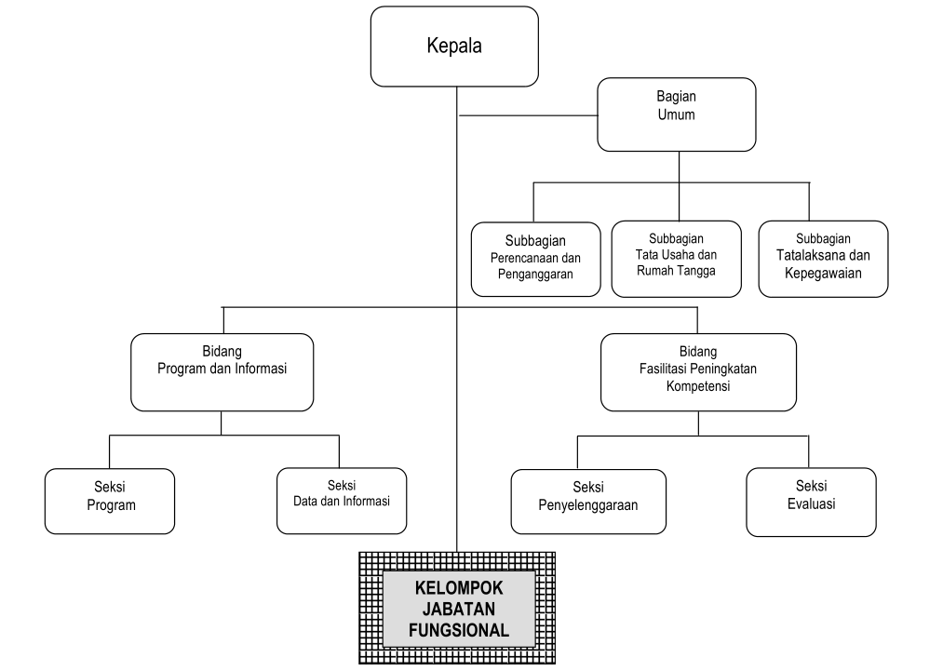

Gambar 2.1 Struktur Organisasi PPPPTK BAHASA

BAB III

KAJIAN TEORI

3.1 Jaringan Komputer

Jaringan Komputer adalah Sebuah sistem di mana komputer yang terhubung untuk berbagi informasi dan sumber daya. Koneksi dapat dilakukan sebagai peer-to-peer atau client / server, biasanya hubungan antara komputer ini lebih cepat dari umumnya koneksi internet.

3.2 Macam-macam Tipe Jaringan Komputer
Dalam jaringan komputer terdapat dua tipe jaringan yang berbeda, yaitu:
- Peer to Peer
Peer-to-peer adalah jaringan computer yang terdiri dari beberapa computer (biasanya tidak lebih dari 10 komputer dengan 1-2 printer). Untuk penggunaan khusus, seperti laboratorium computer, riset, dan beberapa hal lain, maka model peer to peer ini bisa saja dikembangkan untuk koneksi lebih dari 10 hingga 100 komputer.
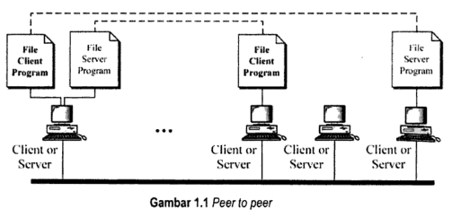
Gambar 3.1 Peer to peer

- Client – Server
Tipe Jaringan ini bisa juga diterapkan dengan teknologi internet dimana ada suatu unit computer yang berfungsi sebagai server yang hanya memberikan layanan bagi computer lain, dan client yang juga hanya meminta layanan dari server.
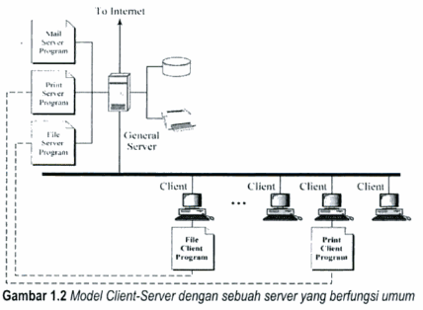
Gambar 3.2 Model Client-Server
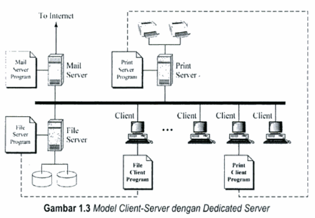
Gambar 3.3 Model Client-Server dengan dedicated Server

3.3 Jenis-Jenis Jaringan
Jaringan computer terbagi menjadi 3 jenis, yaitu:

- LAN (Local Area Network)
LAN adalah jaringan yang dibatasi oleh area yang relative kecil, umumnya dibatasi oleh area lingkungan, seperti sebuah kantor pada sebuah gedung, atau tiap-tiap ruangan pada sebuah sekolah. Biasanya jarak antar node tidak lebih jauh dari sekitar 200 m.
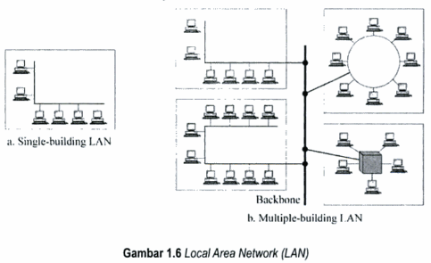
Gambar 3.4 Local Area Network (LAN)
- MAN ( Metropolitan Area Network )
Dalam hal ini jaringan menghubungkan beberapa buah jaringan kecil ke dalam lingkungan area yang lebih besar, misalnya antargedung dalam suatu daerah (wilayah seperti propinsi atau negara bagian). Sebagai contoh jaringan beberapa kantor cabang sebuah bank di dalam sebuah kota besar yang dihubungkan antara satu dengan lainnya.
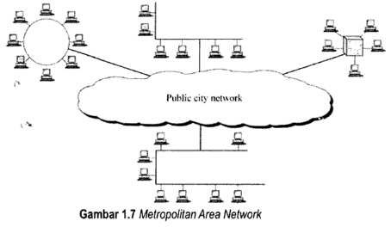
Gambar 3.5 Metropolitan Area Network

- WAN (Wide Area Network)
Jaringan yang biasanya sudah menggunakan media wireless, sarana satelit, ataupun kabel serat optic, karena jangkauannya yang lebih luas, bukan hanya meliputi satu kota atau antarkota dalam suatu wilayah, tetapi mulai menjangkau area/ wilayah otoritas negara lain. Sebagai contoh, aringan computer kantor City Bank yang ada di Indonesia ataupun yang ada dinegara lain, yang salng berhubungan, jarngan ATM Master Card, Visa Card atau Cirrus yang tersebar di seluruh dunia, dan lain-lain.

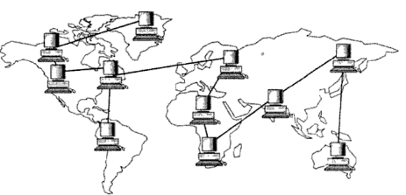
Gambar 3.6 Wide Area Network

  - Cisco Packet Tracer
Cisco packet tracer adalah software simulator jaringan yang diluncurkan oleh Cisco System yang difungsikan sebagai mediapembelajran, pelathan, dan juga penelitian simulasi jaringan komputer. Tujuan utama Cisco System membuat aplikasi ini adalah untuk menyediakan alat bagi siswa dan pengajar maupun orang-orang yang berminat terhadap jaringan agar dapat memahami prinsip jaringan computer dan juga membangun kemampuan di bidang peralatan jaringan Cisco.
Fasilitas dari cisco packet tracer untuk mensimulasikan jaringan berupa komponen-komponen diantaranya:
- Server
Sebagai Sistem computer yang ditugaskan untuk memberikan layanan, membatasi dan juga mengontrol akses pada setiap clientnya yang terhubung pada jaringan komputer yang ada.
- Router
Sebagai penghubung jaringan dan pemisah antar switch.
- Switch
Sebagai penghubung antara switch dengan switch lain dan sebagai penghubung antar PC.
- Wireless
Sebagai perangkat yang bertugas untuk mengganti kabel dalam jaringan komputer dan sebagai penghubung tanpa harus menggunakan jaringan LAN
- Fiber optic
Sebagai saluran transmisi atau sejenis kabel yang terbuat dari kaca dan dapat digunakan untuk mentransmisikan sinyal cahaya dari suatu tempat ketempat lain.
- Pc
Sebagai perangkat keras yang bertugas untuk pengoprasian dan pengiriman data.

BAB IV

CARA PRAKTEK KERJA LAPANGAN
- Flow Chart Metodologi Kerja Praktek
Pada sub bab ini, telah dibuat diagram untuk menjelaskan seluruh langkah-langkah Praktek Kerja Lapangan selama 1 bulan di PPPPTK Bahasa dengan diawali Tahap Mulai sampai dengan Tahap Selesai sebagai berikut :
Mulai

Bimbingan Instansi

Pengenalan Lingkungan Kerja

Praktek Kerja
Lapangan

Pembuatan Laporan

Selesai

Gambar 4.1 Flow Chart Kerja Praktek

- Penjelasan Flowchart Cara Praktek Kerja Lapangan
Dalam sub bab ini menjelaskan tentang penjelasan tahapan-tahapan diagram alur cara praktek kerja lapangan sebagai berikut:
- Mulai
Pada awalnya teman saya yang bernama Muhammad Bayu Krisna Murthi memberi saran tempat PKL dia waktu dulu yaitu di PPPPTK Bahasa. Setelah mendapatkan informasi yang didapat kita memutuskan untuk membuat permohonan surat izin PKL dari kampus untuk ke PPPPTK Bahasa. Di sini kelompok saya kerja lapangan ialah Edwin Rachmatio, Muhammad Nur Rijki, Muhammad Rizal Fahmi. Setelah menunggu selama satu minggu surat permohonan izin PKL yang kita buat telah dibuat oleh kampus sudah jadi. Setelah surat permohonan PKL sudah jadi proses selanjutnya ialah mengirim surat permohonan izin PKL dengan langsung ke tempat instansi itu sendiri yaitu di jalan serengseng sawah jagakarsa, jakarta selatan. Setelah itu menunggu surat balasan dari instansi sekitar 1 hari. Lalu surat balasan tersebut kita serahkan ke kampus sebagai bukti bahwa kita sedang melakukan kegiatan PKL pada tanggal 10 september 2018 sampai tanggal 5 oktober 2018 dan begitulah proses awal ketika memulai kerja praktek di PPPPTK bahasa.
- Bimbingan Instansi
Pada tahap Bimbingan Instansi, pembimbing dari lembaga pemerintahan PPPPTK Bahasa yaitu Pak Agus memberikan gambaran mengenai tugas-tugas yang akan diberikan selama 1 bulan, dan juga memberikan arahan atas tugas yang akan diberikan, tapi beliau juga bilang bahwa di situ akan ada pelatihan kenaikan pangkat untuk guru jadi banyak lagi banyak membutuhkan tenaga bantuan untuk menyediakan lab komputer untuk ujian pada guru.
- Pengenalan Lingkungan Kerja
Pada tahap Lingkungan Kerja, pembimbing Lembaga Pemerintahan PPPPTK Bahasa yaitu Mas anwar yang mengantarkan kita berkeliling di kawasan PPPPTK. Pertama dikasih tau sama mas anwar ruangan kita PKL nanti lalu kemudian menuju ke gedung kepala bilang dan ketemu sama kepala PPPPTK bahasa yaitu pak luizah, habis itu kita berlanjut ke ruangan kepegawaian lalu lanjut ke berkeliling ke asrama yang biasanya digunakan untuk menginap bagi guru guru yang mendapat pelatihan di PPPPTK bahasa. Lalu kemudian kita lanjut menuju ke gedung hamka di lantai 1 ada ruangan buat penerimaan tamu dan kemudian di lantai 2 ada ruangan bahasa inggris-perancis,bahasa jepang-china dan bahasa arab.

- Praktek Kerja Lapangan
Pada tahap ini kegiatan Praktek Kerja Lapangan sudah mulai dilaksanakan di Lembaga Pemerintahan PPPPTK Bahasa.
- Senin, 10 September 2018
Pada hari pertama kita pengenalan tempat instansi dan di ajak berkeliling, dan mendapatkan pengarahan dari pembimbing instansi dari Pak Agus.
- Selasa, 11 September 2018
Libur Tahun baru Islam.
- Rabu, 12 September 2018
Penginputan data peserta pelatihan guru dari seluruh indonesia, yang nantinya akan dilatih di PPPPTK bahasa.
- Kamis, 13 September 2018
Instal ulang komputer yang nantinya akan digunakan di ruangan kepegawaian.
- Jum’at, 14 September 2018
Pengecekan lab komputer yang akan menjadi tempat ujian para guru, waktu itu ada komputer yang hard disknya gak bisa kebaca kemudian kita ganti dengan hard disk yang baru, kalau instal ulang akan memakan waktu yang lama maka dari itu kita clone isi hard disk dengan komputer lain dengan menggunakan aplikasi MiniTool Partition Wizard sehingga bisa lebih cepat prosesnya. Kenapa kita clone hard disk karena isi di pc lab komputer itu sama semua jadi lebih mudah kalau di clone.
- Senin, 17 September 2018
Waktu hari H ujian para guru pc server yang ada di lab mengalami trouble yaitu power supplynya gak bisa nyala lalu kemudian kita mencari pc pengganti bagi server, lalu kita memperbaiki pc server yang rusak tersebut tapi setelah mencari cari power supplynya gak ada yang sesuai dengan pc server tersebut. Lalu kemuadian kita disuruh menginput data PKB 2018/2019.
- Selasa, 17 September 2018
Penginputan data PKB 2018/2019.
- Rabu, 18 September 2018
Penginputan data PKB 2018/2019.
- Kamis, 19 September 2018
Penginputan data PKB 2018/2019.
- Jum’at, 20 September 2018
Adanya maintenance jaringan jadi di beberapa ruangan gak bisa menggunakan internet, jadi kita disuruh mengecek dan mendata ruangan mana saja yang gak bisa menggunakan internet.
- Senin, 24 September 2018
Membagikan password wifi kepada pegawai lain karena kemaren habis maintenance jaringan jadi password wifinya di ganti dan membantu pegawai yang masih belom bisa terkoneksi jaringan internet.
- Selasa, 25 September 2018
waktu selesai maintenance jaringan komputer kita mendata berapa komputer yang ada di ruangan bahasa inggris-prancis, china-jepang dan arab untuk melakukan simulasi jaringan di aplikasi cisco paket tracker.
- Rabu, 26 September 2018
Masih melanjutkan mendata komputer yang terkonek internet untuk memetakan dan mengimplikasikan ke dalam cisco paket tracker, dan membantu pegawai yang belom terkonek ke internet.
- Kamis, 27 September 2018
Input data PKB 2018/2019.
- Jum’at, 28 September 2018
Input data PKB 2018/2019.
- Senin, 1 Oktober 2018
Input data PKB 2018/2019.
- Selasa, 2 Oktober 2018
Input data PKB 2018/2019.
- Rabu, 3 Oktober 2018
Input data PKB 2018/2019.
- Kamis, 4 Oktober 2018
Membantu pemasangan CCTV pada gedung asrama mawar.
- Jum’at, 5 Oktober 2018
Di hari terakhir kita membereskan meja kerja yang selama ini kita gunakan untuk PKL. Dan berpamitan kepada pak agus dan mas anwar bahwa hari itu adalah akhir dari PKL kita di PPPPTK bahasa.
- Pembuatan Laporan
Pada tahap ini, Praktek Kerja Lapangan telah selesai dilaksanakan selama 1 bulan. Pembuatan laporan Praktek Kerja Lapangan mulai disusun untuk mengajukan sidang Praktek Kerja Lapangan yang merupakan salah satu mata kuliah wajib di fakultas Teknik UHAMKA.
- Selesai
Pada tahapan ini telah dilaksanakan seluruh tahapan pada diagram alur kerja praktek, mulai dari pengajuan Surat Permohonan Izin Praktek Kerja Lapangan dari Fakultas Teknik UHAMKA hingga pertanggung jawaban selama 1 bulan Praktek Kerja Lapangan di Lembaga Pemerintahan PPPPTK Bahasa dengan dilakukannya sidang Praktek Kerja Lapangan.

BAB V
PEMBAHASAN
- Instalasi dan Konfigurasi pada Cisco Packet Tracker
Pada pembahasan terdapat simulasi yang telah berhasil di petakan sesuai dengan situasi yang ada di gedung PPPPTK. Simulasi disini bersifat visual, dengan perumpamaan pengiriman paket data dari satu komputer ke komputer lain dengan bantuan software cisco packet tracer.
    - Prosedur Instalasi Cisco Packet Tracer
- Klik 2x pada software Cisco 6.0.1
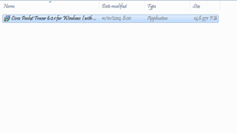

Gambar 5.1 Aplikasi Cisco 6.0.1
- Selanjutnya klik “next”
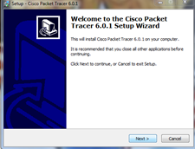

Gambar 5.2 Setup aplikasi cisco

- Selanjutnya akan muncul gambar dibawah ini
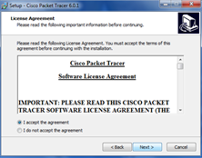

Gambar 5.3 Tampilan license agreement
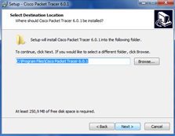
- Lalu muncul tampilan seperti ini lalu next saja

Gambar 5.4 Tampilan pemilihan lokasi program
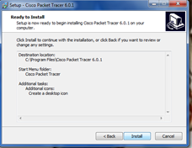
- Selanjutnya muncul tampilan instal seperti dibawah ini lalu instal

Gambar 5.5 Tampilan instal aplikasi

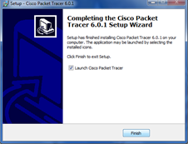
- Lalu finish

Gambar 5.6 Tampilan proses instal selesai
  - Simulasi dan Konfigurasi Pada Cisco Packet Tracer
- Setelah kita menginstal cisco packet tracer, kita dapat melihat tampilan awalnya. 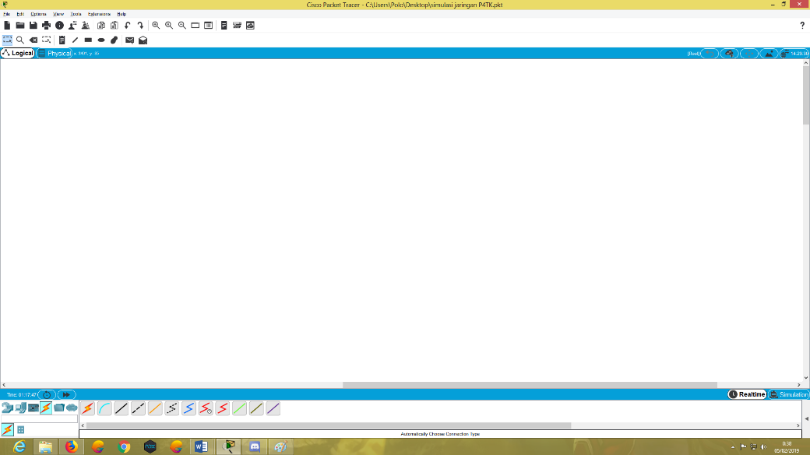
Gambar 5.7 Tampilan Awal Cisco Packet Tracker

- Tambahkan beberapa komputer PC kedalam simulasinya di End Devices maka pilih PC-PT.
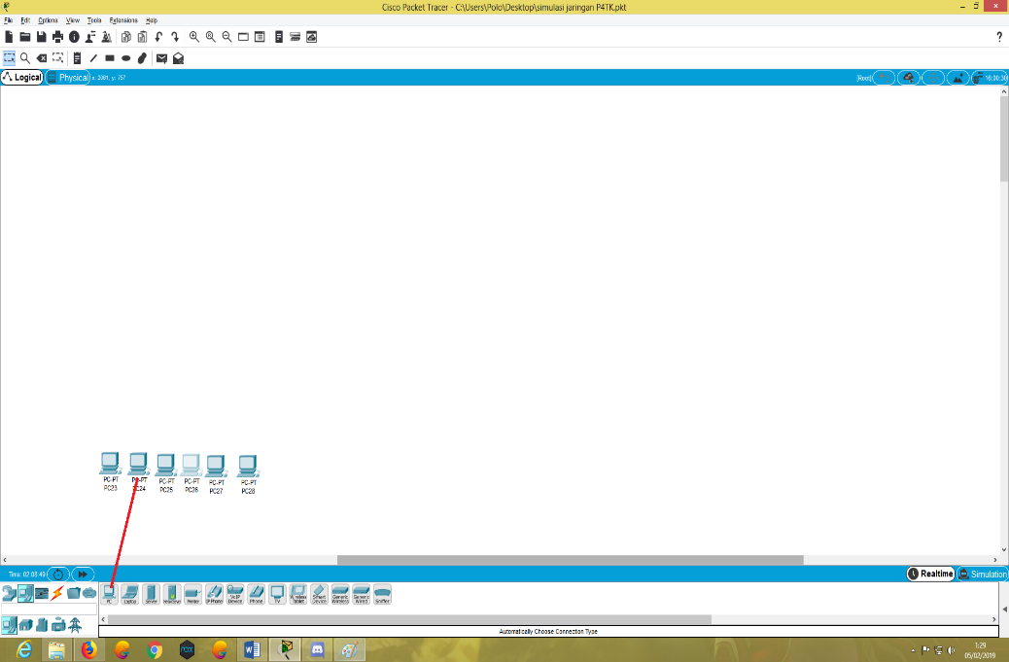
Gambar 5.8 Tampilan setelah komputer pc di masukan ke simulasi
- Masukan Switch ke simulasi untuk menghubungkan beberapa PC yang tadi telah di tambahkan. Pilih di switches lalu pilih PT-Switch.
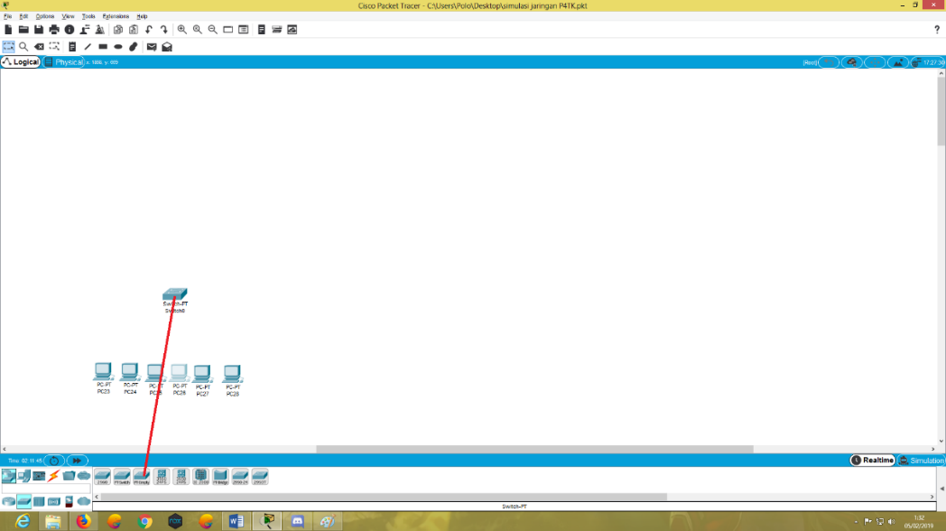
Gambar 5.9 penambahan switch

- Klik pada Swicth yang sudah di tambahkan tadi lalu masuk ke Physical. Matikan swicth dengan menekan tombol on off yang berlampu hijau, lalu drag perangkat NM-1FGE ke bagian router yang hitam/kosong. Karena kita akan menyambungkan swicth ke router dengan menggunakan kabel fiber. Nyalakan swicth kembali lakukan hal ini ke Router yang selanjutnya.
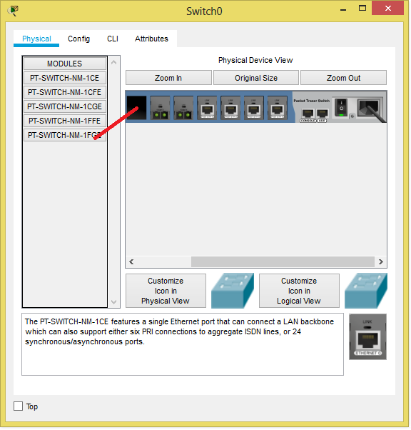
Gambar 5.10 penambahan port fiber pada switch
- Koneksikan PC dengan Switch menggunakan kabel straight. Pilih Connections -Straights Over. Sambungkan semua PC ke FastEthernet secara berurutan atau bisa pilih Auto Type Connections.
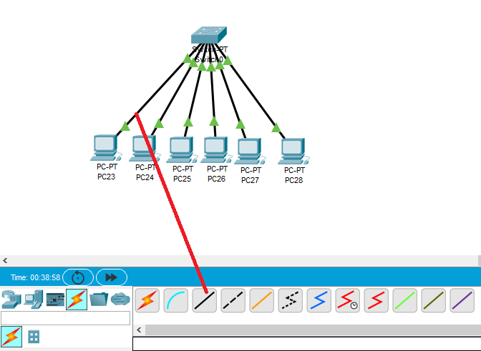
Gambar 5.11 penambahan kabel straight

- Lakukan langkah ke 2 sampe 5 untuk ruangan bahasa China-Jepang dan Arab.
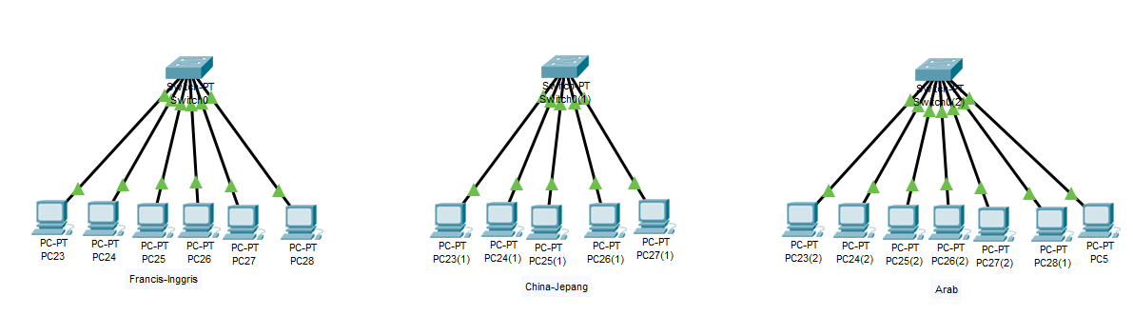
Gambar 5.12 penambahan PC dan Switch ke ruangan yang lain.

- Tambahkan Router PT. Dengan cara klik network device lalu pilih router.
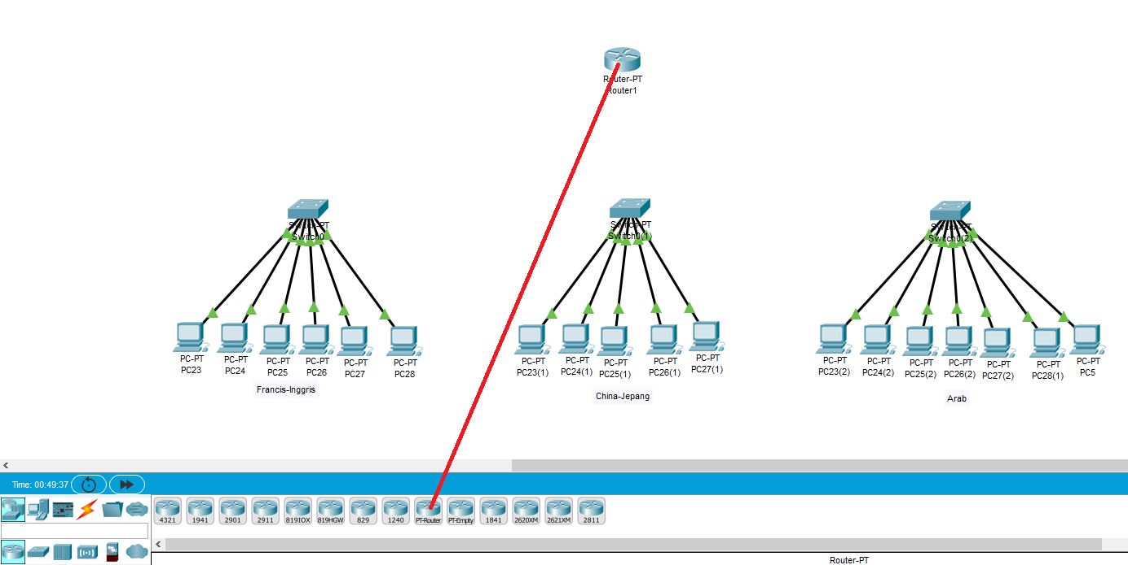
Gambar 5.13 penambahan Router
- Klik pada Router yang sudah di tambahkan tadi lalu masuk ke Physical. Matikan Router dengan menekan tombol on off yang berlampu hijau. Lalu drag perangkat PT-ROUTER-NM-1FGE kebagian router yang hitam/kosong. Nyalakan Router kembali.
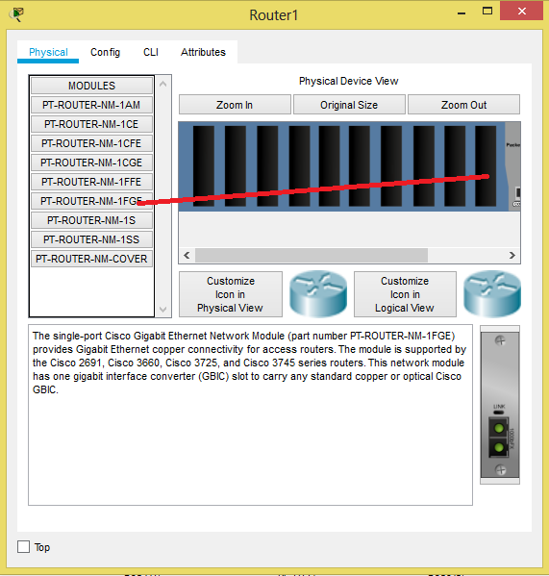
Gambar 5.14 penambahan port fiber pada router

- Lalu sambungkan Router ke Switch di setiap ruangan. Dengan menggunakan kabel Fiber.
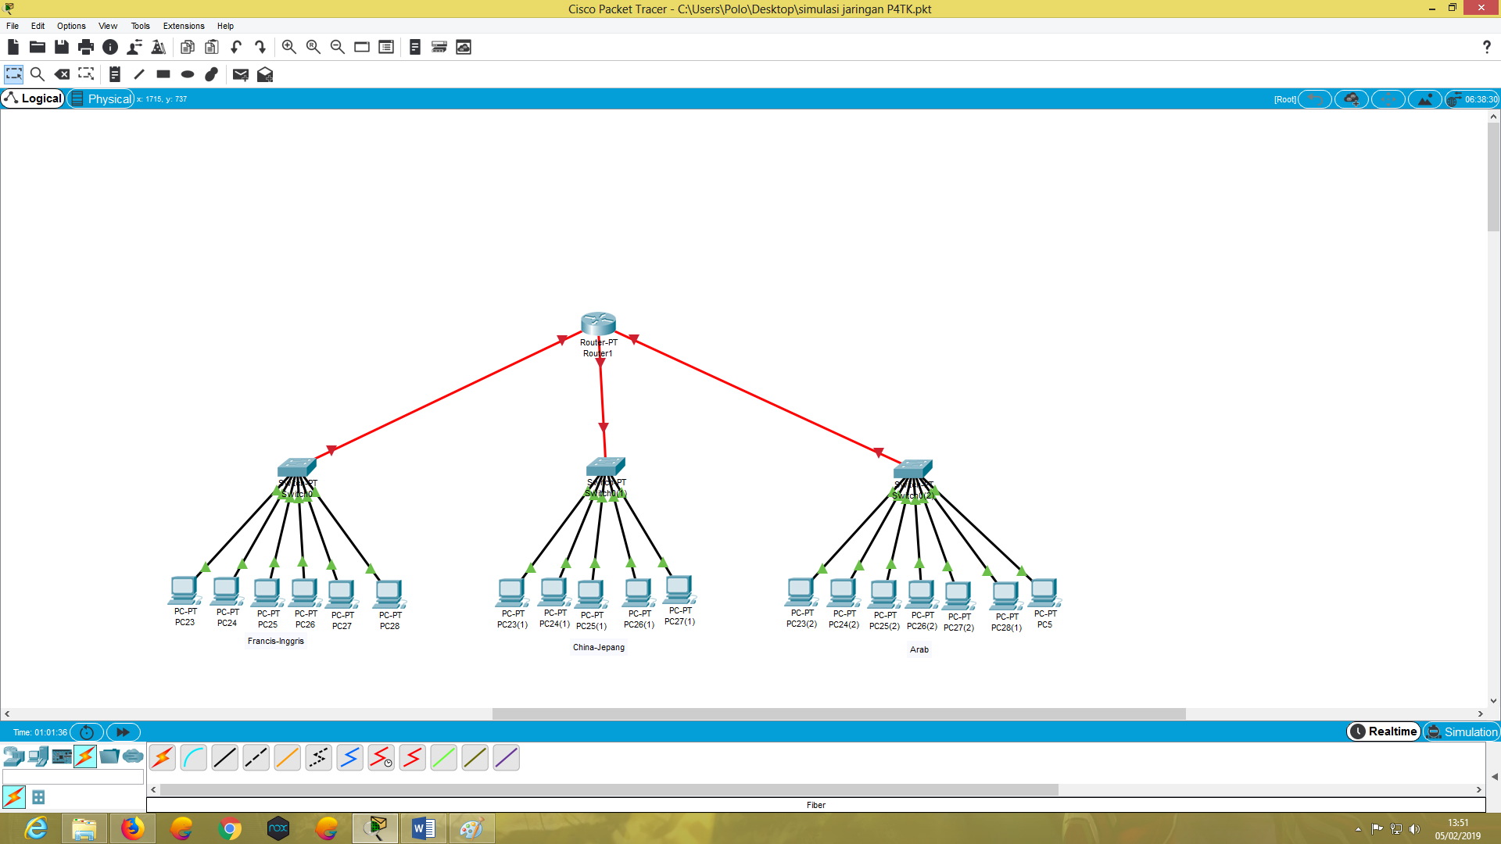
Gambar 5.15 menghubungkan router dengan switch
- Tambahkan Server dengan cara klik end device lalu pilih PT.server.
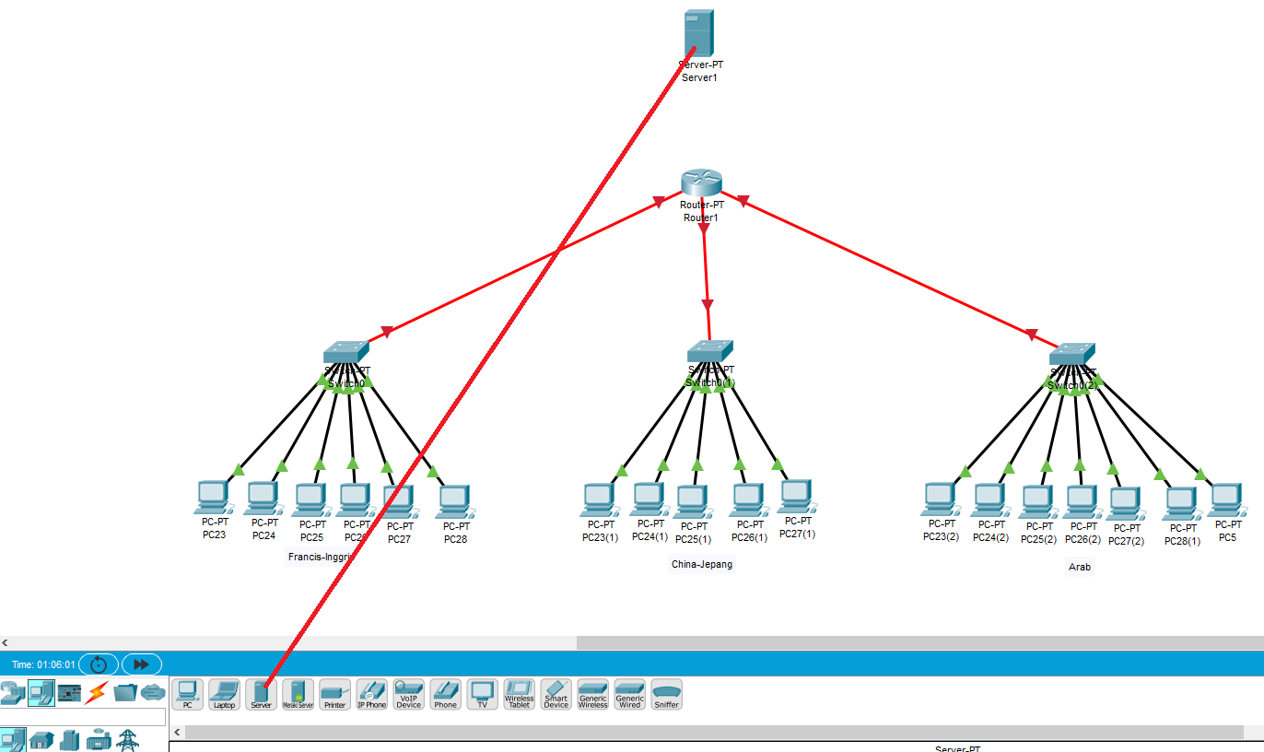
Gambar 5.16 menambahkan Server
- Klik pada Server yang sudah di tambahkan tadi lalu masuk ke Physical. Matikan Server dengan menekan tombol on off yang berlampu hijau. Lalu drag perangkat PT-HOST-NM-1FGE kebagian router yang hitam/kosong. Nyalakan Router kembali.
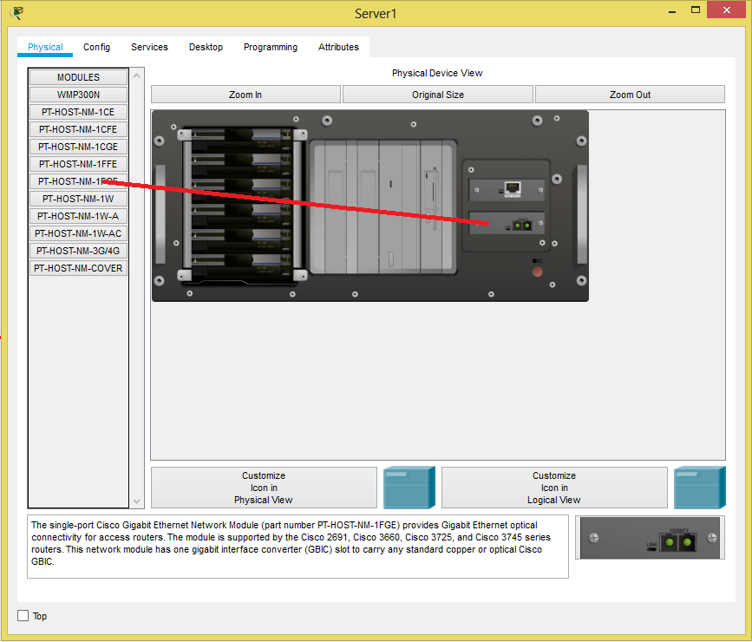
Gambar 5.17 menambahkan port fiber pada server
- Sambungkan server dengan router menggunakan kabel fiber.
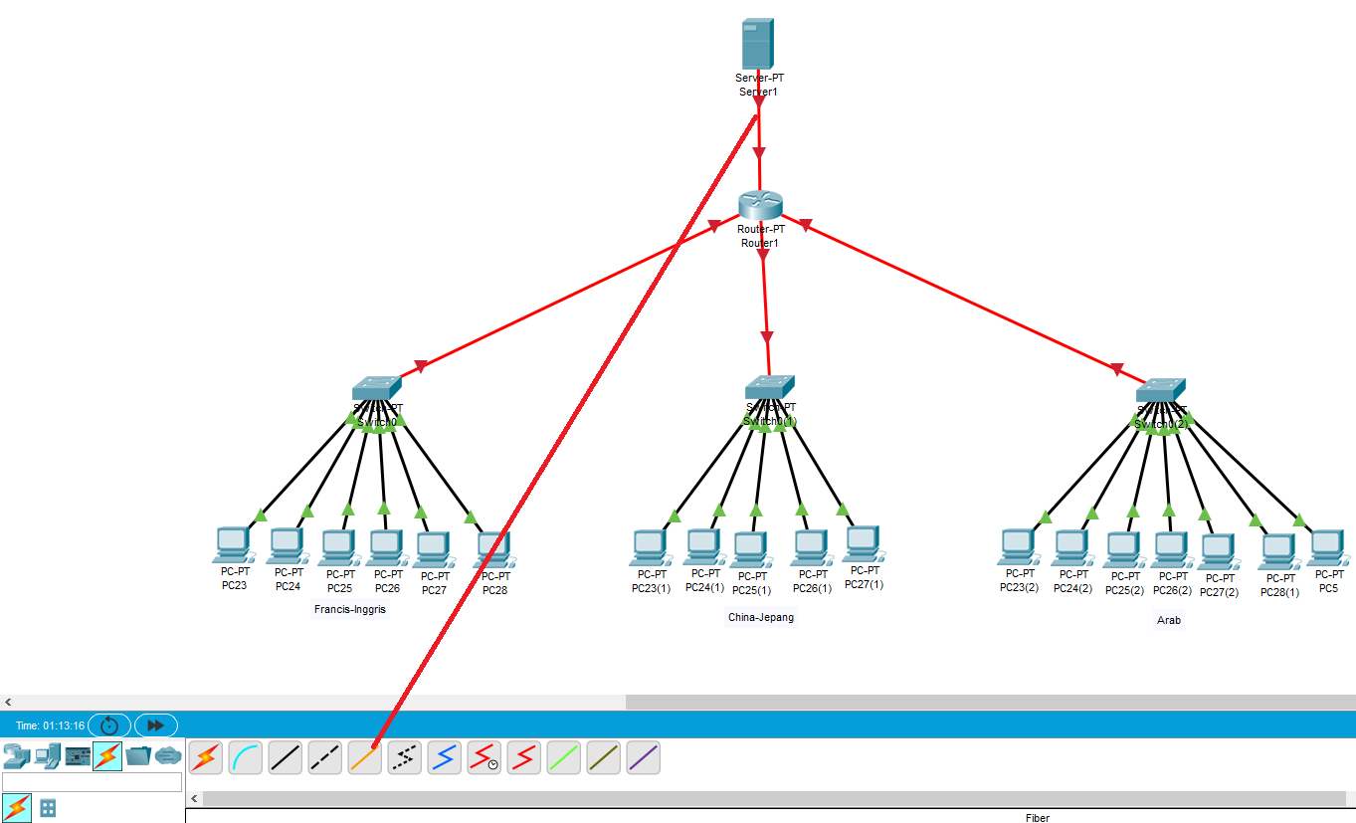
Gambar 5.18 menambahkan port fiber pada server
- Untuk pembagian IP PC pada ruangan Franci-Inggris menggunakan alamat jaringan 192.168.2.0/24 dengan Gateway 192.168.2.1. Pada ruangan China-Jepang menggunakan alamat jaringan 192.168.3.0/24 dengan Gateway 192.168.3.1. Dan pada ruangan Arab menggunakan alamat jaringan 192.168.4.0/24 dengan Gateway 192.168.4.1. lalu untuk servernya sendiri dengan IP 192.168.1.2 dengan Gateway 192.168.1.1.
- Lalu setting alur jaringan dengan klik Router lalu pilih config GigabitEthernet 0/0 lalu isikan IP dengan jalur jaringan gatewaynta tadi, begitu pula dengan GigabitEthernet 0/1 dan seterusnya. Lalu pilih centang ON.
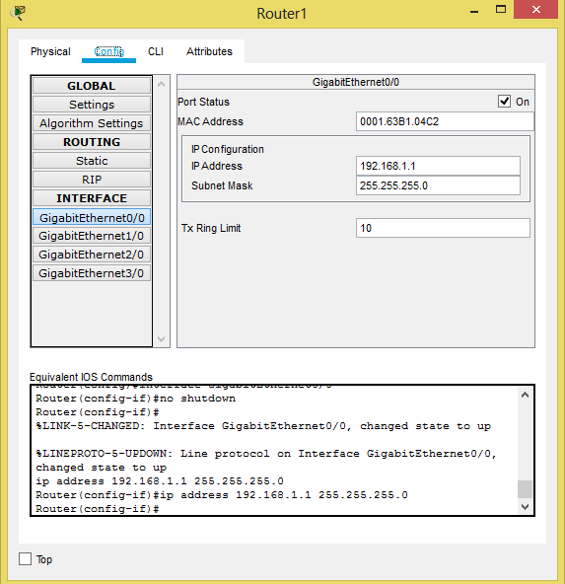
Gambar 5.20 configurasi pada router
- Kemudian setting IP pada PC dengan cara klik pada pc pilih dektop lalu IP Configuration masukan IP 192.168.2.2 yang sesuai dengan alamat jaringan yang ada di atas tadi dan masukan juga gateway juga.
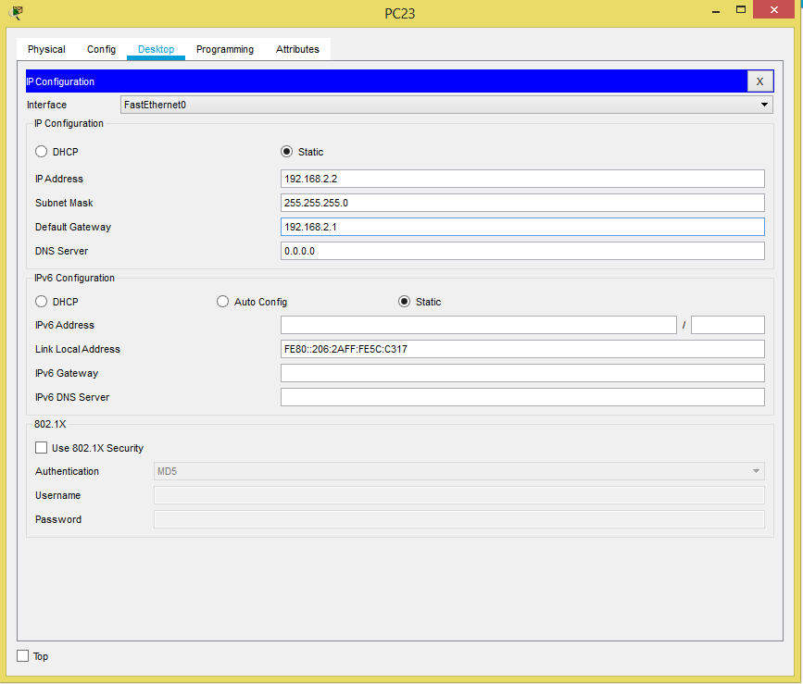
Gambar 5.21 configurasi pada PC
- Kemudian setting IP pada Server dengan cara klik pada server pilih dektop lalu IP Configuration masukan IP 192.168.1.2 yang sesuai dengan alamat jaringan yang ada di atas tadi dan masukan juga gateway 192.168.1.1.
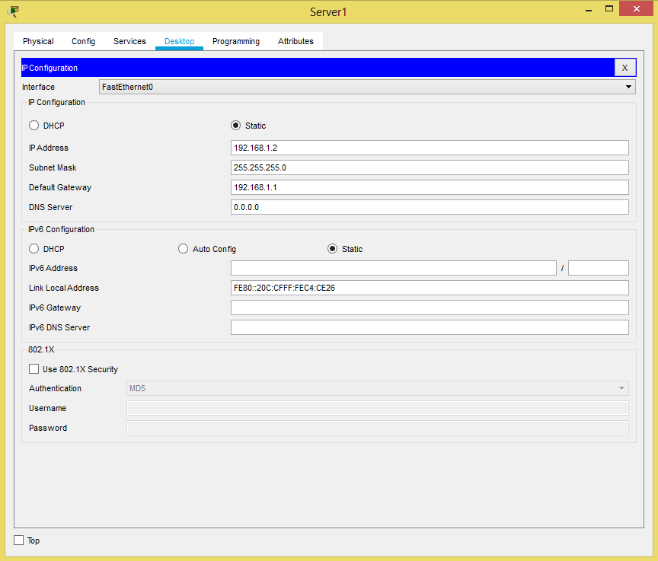
Gambar 5.22 configurasi pada Server
Ini lah tampilan setelah di konfigurasi semua maka tidak ada titik yang berwarna merah lagi itu berarti semua sudah terhubung.
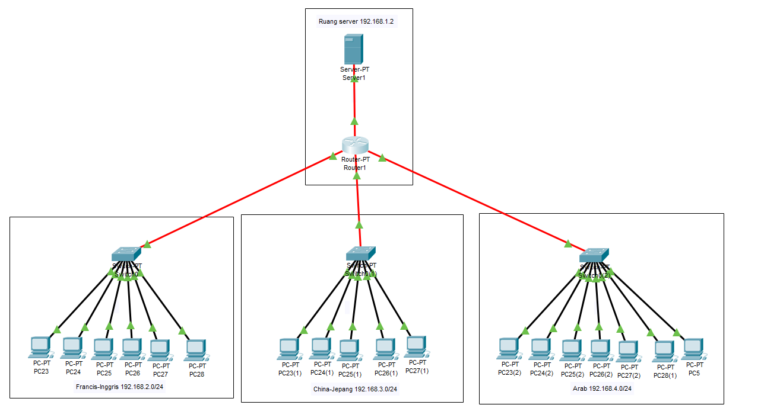
Gambar 5.23 setelah di konfigurasi
Keterangan:
a) Terdapat 1 Server dan router di ruang SIM PPPPTK.
b) Terdapat 1 unit switch dan 7 komputer di ruang PRANCIS-INGGRIS PPPPTK Bahasa.
c) Terdapat 1 unit switch dan 5 komputer di ruang JEPANG-CHINA PPPPTK Bahasa.
d) Terdapat 1 unit switch dan 8 komputer di ruang ARAB PPPPTK Bahasa.

Lalu supaya lebih yakin semua sudah terhubung kita akan melakukan pengecekan dengan cara ping ke server dari PC client. Dan dari Client ke Client.
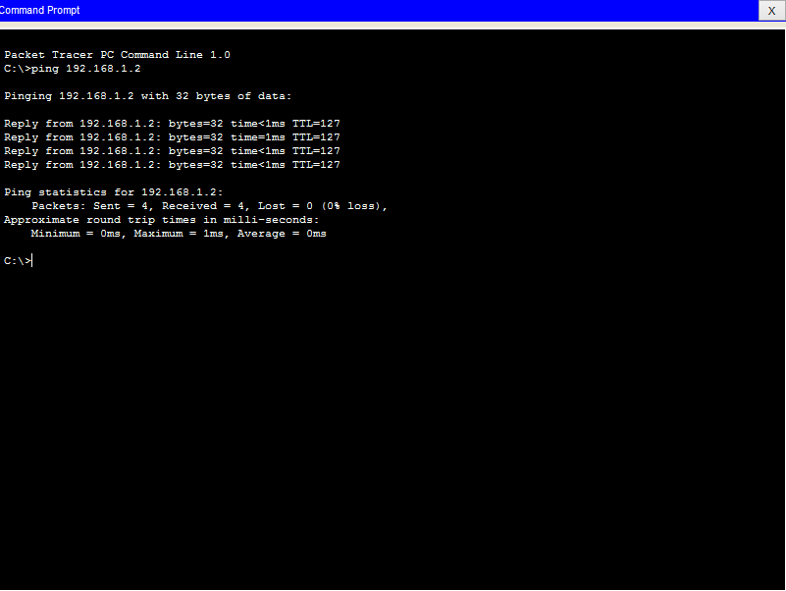
Gambar 5.23 hasil ping dari PC ke Server
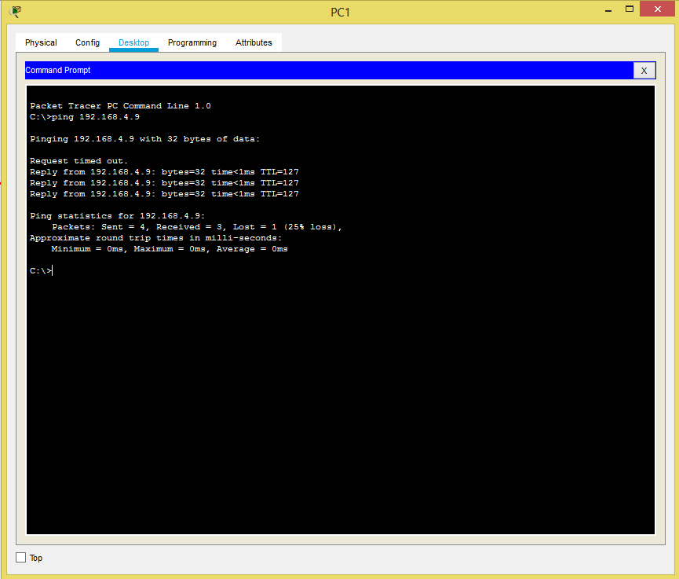
Gambar 5.24 hasil ping dari PC ke PC
Percobaan mengirim data yang dilakukan oleh personal komputer JEPANG-CHINA dengan IP 192.168.3.2 menuju personal komputer ARAB dengan IP 192.168.4.2 memperoleh hasil:
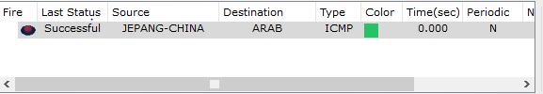

(Gambar 5.25 Status Pengiriman data)

Hasil yang diperoleh ketika mensimulasikan pengiriman data dari personal komputer JEPANG-CHINA menuju personal komputer ARAB adalah successful. Hal itu mengindikasikan bahwa data yang di kirim sukses.

BAB VI
PENUTUP
6.1 Kesimpulan
Berdasarkan dari hasil pengujian dan analisa I, II dapat diambil kesimpulan bahwa:
- Pemetaan jaringan atau dokumentasi jaringan di ruang PPPPTK Bahasa telah berhasil di lakukan dengan memanfaatkan software Cisco Packet Tracker sehingga menjadi alternatif untuk pengecekan jaringan yang terjadi pada ruang SIM, RUANG FRANCIS-INGGRIS, RUANG JEPANG-CHINA, RUANG ARAB.
- Hasil simulasi menggunakan software Cisco Packet tracker menunjukan bahwa jaringan di ruang PPPPTK Bahasa mampu berjalan sangat baik. Terbukti pada pemetaan dan simulasi yang telah berhasil dilakukan.

6.2 Saran
Berdasarkan kesimpulan, penulis memberikan saran-saran yang mungkin bermanfaat, yaitu:
- Melakukan maintenance secara berkala pada jaringan demi menjaga agar kinerja seluruh komponen jaringan mampu berjalan sesuai yang diharapkan.
- Pengujian skema jaringan masih sangat sederhana, mungkin kedepannya dapat dilakukan pemetaan dan analisa jaringan yang lebih baik lagi. Tidak hanya memetakan jaringan tetapi menganalisa secara menyeluruh agar segala kendala dan permasalahan yang mungkin ada didalam jaringan dapat terselesaikan.
- Mencari tempat PKL yang qualitif sangat sulit dan tidak mudah. Sehingga supaya mencari tempat PKL harus jauh-jauh hari.

DAFTAR PUSTAKA

https://id.wikipedia.org/wiki/Pusat_Pengembangan_dan_Pemberdayaan_Pendidik_dan_Tenaga_Kependidikan diakses tanggal 2 November 2018. Pukul 08.30

http://p4tkbispar.kemdikbud.go.id/portal/index.php/profil/tusi diakses tanggal 4 November 2018. Pukul 13.30

Izaas el Said, pakar jaringan komputer. ” Pengertian Jaringan Komputer Secara Umum”. http://jaringankomputer.org/pengertian-jaringan-komputer/ diakses tanggal 4 Desember 2018. Pukul 15.22

Melwin Syafrizal, Universitas Amikom “Pengantar Jaringan Komputer”
https://books.google.co.id/books?id=UKNyejI7H0IC&printsec=frontcover&hl=id#v=onepage&q&f=false diakses tanggal 4 desember 2018. Pukul 16.34

